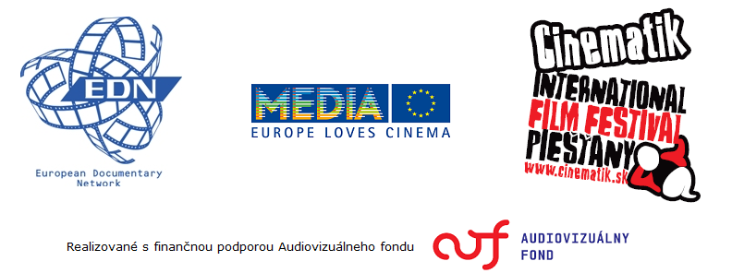

KOPRODUKOVANIE DOKUMENTÁRNYCH FILMOV V EURÓPE

Medzinárodný seminár a workshop

PRIHLASOVACÍ FORMULÁR

Organizátori
MFF Cinematik Piešťany
European Documentary Network
MEDIA Desk Slovensko

6. a 7. september 2012
Kursalon, Piešťany

MENO A PRIEZVISKO: .......................................................................................................

SPOLOČNOSŤ: .....................................................................................................................

ADRESA: ................................................................................................................................

TELEFÓN: ............................................................................................................................

E-MAIL: .................................................................................................................................

□ prihlasujem sa na seminár S PROJEKTOM (uzávierka prihlasovania 20. júl 2012)
□ prihlasujem sa na seminár BEZ PROJEKTU (uzávierka prihlasovania 20. august 2012)

